
АДМИНИСТРАЦИЯ ЛЕНИНГРАДСКОЙ ОБЛАСТИ
КОМИТЕТ ПО СОХРАНЕНИЮ КУЛЬТУРНОГО НАСЛЕДИЯ ЛЕНИНГРАДСКОЙ ОБЛАСТИ

ПРИКАЗ

«___»____________2023 года №___________________
Санкт-Петербург

Об установлении предмета охраны
объекта культурного наследия регионального значения
«Братское захоронение советских воинов и гражданских лиц, погибших в годы блокады Ленинграда (в 1941-1943 гг.)», адрес (местонахождение): Ленинградская область, Всеволожский муниципальный район, Бугровское сельское поселение, массив Мистолово, уч. 8К

В соответствии со ст. 9.2, 20, 33 Федерального закона от 25 июня 2002 года № 73-ФЗ «Об объектах культурного наследия (памятниках истории и культуры) народов Российской Федерации», п. 2.1.1 Положения о комитете по сохранению культурного наследия Ленинградской области, утвержденного постановлением Правительства Ленинградской области от 24 декабря 2020 года № 850, Положением о едином государственном реестре объектов культурного наследия (памятников истории и культуры) народов Российской Федерации, утвержденным приказом Минкультуры России от 3 октября 2011 года № 954, приказываю:
1. Установить предмет охраны объекта культурного наследия регионального значения «Братское захоронение советских воинов и гражданских лиц, погибших в годы блокады Ленинграда (в 1941-1943 гг.)», адрес (местонахождение): Ленинградская область, Всеволожский муниципальный район, Бугровское сельское поселение, массив Мистолово, уч. 8К, принятого под государственную охрану решением Леноблисполкома от 16 мая 1988 года № 189 «Об утверждении списка военно-исторических памятников и памятных мест, подлежащих охране в Ленинградской области», согласно приложению к настоящему приказу.
2. Отделу по осуществлению полномочий Ленинградской области в сфере объектов культурного наследия комитета по сохранению культурного наследия Ленинградской области обеспечить внесение соответствующих сведений в Единый государственный реестр объектов культурного наследия (памятников истории и культуры) народов Российской Федерации;
3. Сектору осуществления надзора за состоянием, содержанием, сохранением, использованием и популяризацией объектов культурного наследия комитета по сохранению культурного наследия Ленинградской области обеспечить размещение настоящего приказа в сетевом издании «Электронное опубликование документов» в информационно-телекоммуникационной сети «Интернет».
4. Настоящий приказ вступает в силу со дня его официального опубликования.
5. Контроль за исполнением настоящего приказа оставляю за собой.

Заместитель Председателя
Правительства Ленинградской области –
председатель комитета по сохранению
культурного наследия В.О. Цой
Приложение
к приказу комитета
по сохранению культурного наследия
Ленинградской области
от «___» _____________2023 г.
№ _________________________

Предмет охраны
объекта культурного наследия регионального значения
«Братское захоронение советских воинов и гражданских лиц, погибших в годы блокады Ленинграда (в 1941-1943 гг.)», адрес (местонахождение): Ленинградская область, Всеволожский муниципальный район, Бугровское сельское поселение, массив Мистолово, уч. 8К

№  п/п | Виды предмета охраны | Предмет охраны | Фотофиксация
1 | 2 | 3 | 4
1 | Объемно-пространственное решение | Историческое пространственное и архитектурно-композиционное решения территории памятника.  Местоположение.  Высотная отметка - стела. | 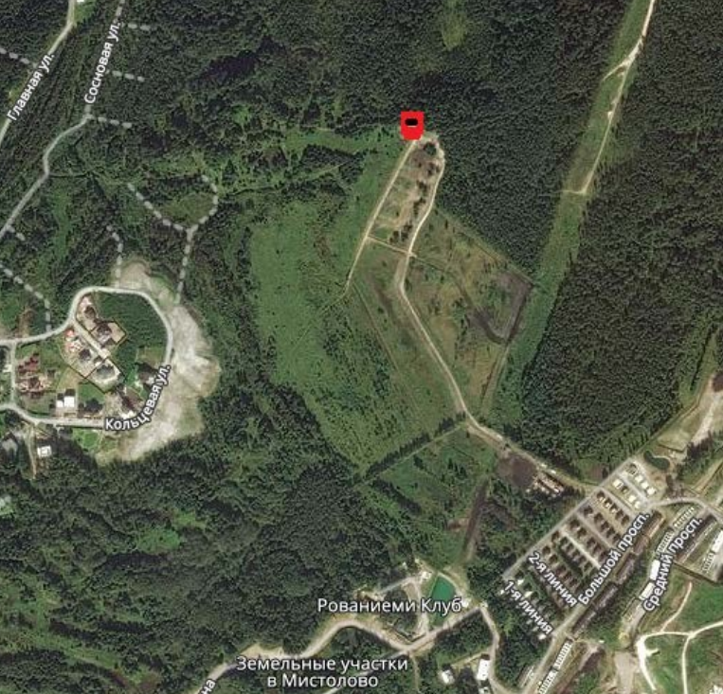  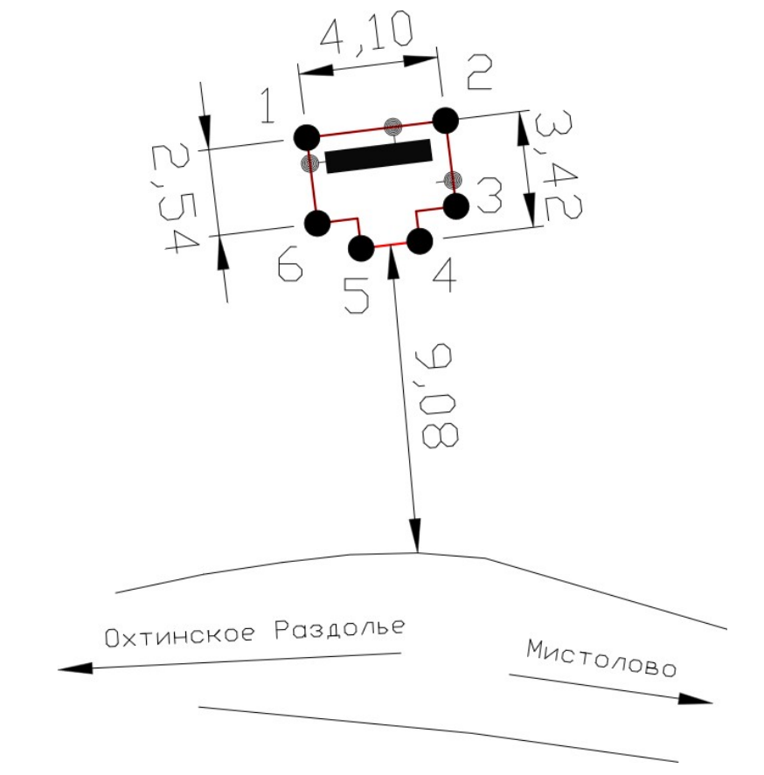
2 | Конструкции памятника | Три стелы: гранит полированный с лицевой стороны с памятными надписями и фамилиями погибших на едином основании.  Постамент – полированный гранит.  Основание – бетон, облицованный полированным гранитом. | 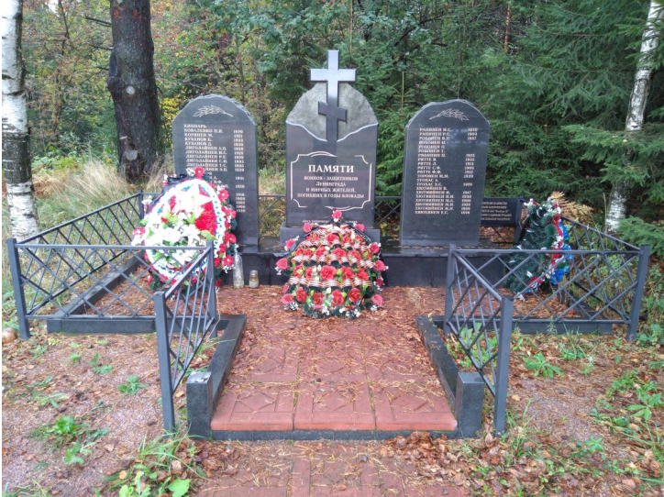
3 | Архитектурное решение | Историческая форма, конфигурация в плане, материалы отдельных элементов памятника.  Центральная стела – имеет изображение высеченного православного креста.  Текст на основной центральной стеле: ПАМЯТИ ВОИНОВ – ЗАЩИТНИКОВ ЛЕНИНГРАДА И МИРНЫХ ЖИТЕЛЕЙ, ПОГИБШИХ В ГОДЫ БЛОКАДЫ. ЗДЕСЬ ЗАХОРОНЕНО БОЛЕЕ 100 ЧЕЛОВЕК.  Текст на боковых стелах. | 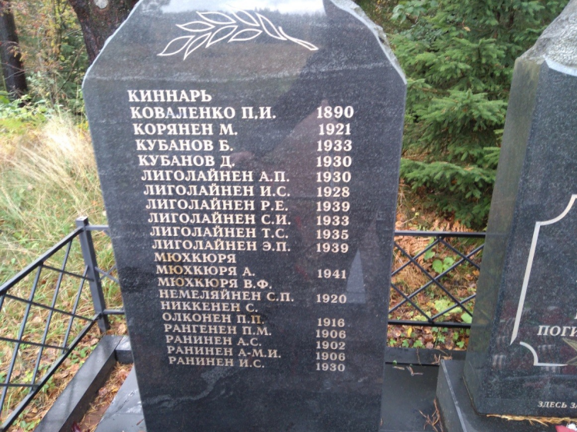  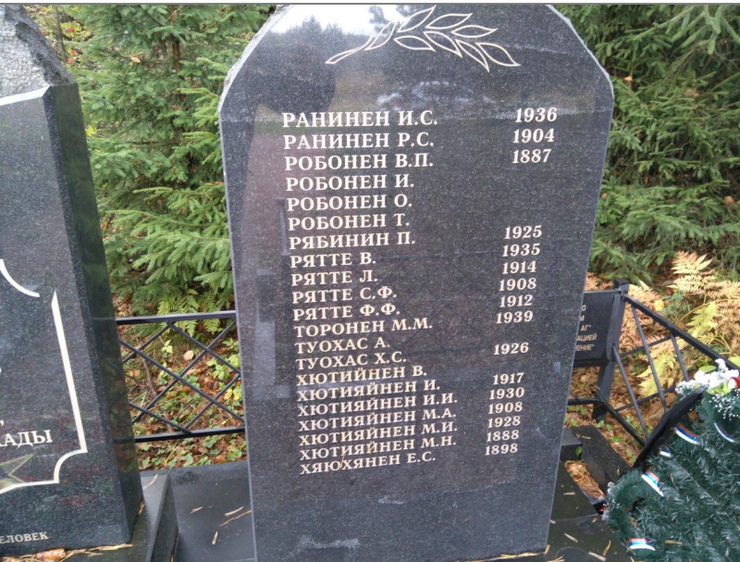
Предмет охраны может быть уточнен в процессе историко-культурных и реставрационных исследований, реставрационных работ.

